Exmos. Senhores
Seasonexpand Fabricação de Calçado, Unipessoal, Lda.
Rua do Monte das Ruas, nº 41
4610 - 265 Felgueiras

Registada com Aviso de Receção

N. Ref.: Data: 26-04-2024

ASSUNTO: Débito a Triu -Técnicas Resíduos Industriais e Urbanos, S.A.

Exmos. Senhores,

Por referência ao assunto em epígrafe, e na qualidade de mandatários da Triu -Técnicas Resíduos Industriais e Urbanos, S.A., vimos pela presente informar que fomos mandatados para proceder à instauração de processo judicial contra V. Exas por forma a obter o pagamento de € 404,44, referentes a serviços prestados, vencidos e não pagos até à presente data, quanto aos seguintes documentos:

Referência: Data do documento: Vencimento líquido: Valor:
FV23006617 | 18-05-2023 | 18-05-2023 | € 307,50
FV23007722 | 31-05-2023 | 31-05-2023 | € 26,71
FV23009571 | 20-07-2023 | 20-07-2023 | € 71,23

Nessa medida, aguardaremos por um prazo máximo de 5 dias a contar da receção da presente carta, pelo referido pagamento ou apresentação de um plano de pagamentos credível, sendo certo que, findo esse prazo, nos veremos obrigados a instaurar o competente processo judicial, no qual peticionaremos o capital em dívida, juros e custas.

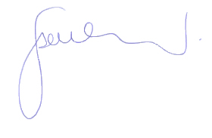
Com os melhores cumprimentos,

Susana Santos Valente

